2024年安徽住院医师-安徽住院医师放射肿瘤科历年考试高频考点试题附带答案

（图片大小可自由调整）

第1卷

一.参考题库(共25题)
1.男性，45岁，有胃病史10余年。近1年症状加剧，胃纳不佳就诊。胃镜检查见胃角溃疡，幽门螺杆菌（+）。在问诊时最有诊断价值的病史是（）
A、上腹部痛无规律性
B、饥饿痛为主，进食后缓解
C、午夜痛为主
D、痛往往发作于餐后0.5～1h
E、发作性剧痛

2.下列哪项不是肾上腺髓质病变（）
A、嗜铬细胞瘤
B、神经母细胞瘤
C、节细胞神经瘤
D、原发性醛固酮腺瘤
E、节细胞神经瘤和神经母细胞瘤

3.女，55岁，近半年来反复发作胸骨后烧灼样不适或疼痛，伴反食、反酸。发作无规律，查心电图ST-T非特异性改变。给予患者奥美拉唑（洛赛克）20mg，Bid，治疗后7天症状明显缓解，首先考虑的诊断是（）。
A、劳力性心绞痛
B、不稳定心绞痛
C、肋软骨炎
D、胃食管反流病
E、慢性胃炎

4.结合所示图像，最可能的诊断是（）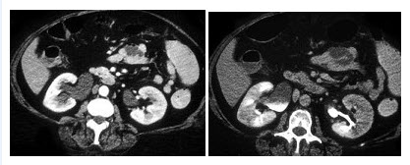
A、肾细胞癌
B、移行上皮细胞癌
C、肾静脉栓塞
D、急性肾盂肾炎
E、肾梗死

5.女性，40岁。有十二指肠球部溃疡史，1个月来食后中上腹痛，且伴有呕吐就诊。呕吐物含酸酵宿食。体检：消瘦，上腹稍膨隆，偶见胃型，有振水音，宜选择下列哪项治疗（）。
A、使用解痉药治疗
B、急诊胃大部切除术
C、补液，洗胃，继续观察
D、胃肠减压
E、胃肠减压，抑酸，补液

6.男，70岁，上腹痛不适伴黄疸1个月余，AFP阴性。肝脏增强CT扫描如下图所示，该患者最可能的诊断为（）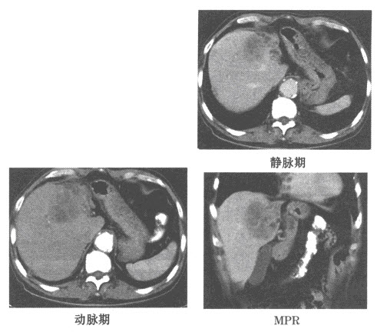
A、肝细胞癌
B、肝脓肿
C、慢性胆管炎
D、胆管细胞癌
E、肝血管瘤

7.男，38岁，间断上腹不适4年，呕咖啡样物及黑便2天。结合图像，最可能的诊断为（）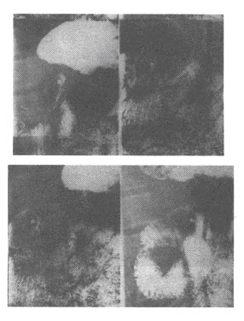
A、正常十二指肠肠圈
B、十二指肠球溃疡
C、十二指肠降段憩室
D、十二指肠球后溃疡
E、十二指肠占位

8.男，18岁，外伤后1小时，CT扫描如图，最可能的诊断是（）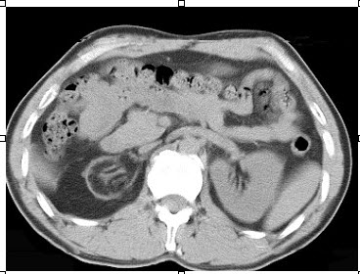
A、肾包膜下积液
B、肾脓肿
C、先天性肾萎缩
D、肾包膜下积血
E、肾挫裂伤

9.不经胰蛋白酶激活的胰酶是（）。
A、糜蛋白酶
B、脂肪酶
C、强力蛋白酶
D、激肽酶
E、磷脂酶A

10.女，35岁，发现血压高，实验室检查：血和尿中醛固酮水平增高，结合图像，最可能的诊断是（）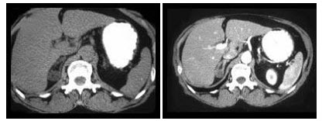
A、右肾上腺增生
B、右肾上腺Cushing腺瘤
C、右肾上腺Conn腺瘤
D、右肾上腺转移癌
E、右肾上腺囊肿

11.对心搏骤停患者，不论患者体温正常或升高，均应将体温(肛温或鼻腔温度)降至________________(35℃)或____________(32℃)水平。

12.男，30岁，偶尔干咳，结合图像，最可能的诊断是（）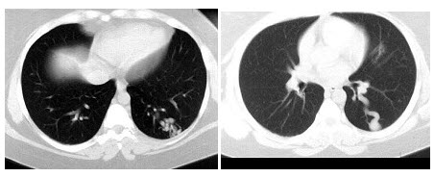
A、左下肺感染
B、左下肺结核
C、左下肺错构瘤
D、左下肺炎性假瘤
E、左下肺AVM

13.创伤后肢体大出血时捆扎止血带的正确位置是（）
A、距离伤口近端5cm
B、远离伤口
C、距离伤口近端15cm
D、靠近伤口的最近端
E、根据止血效果确定

14.患者，男，1岁。顽固性便秘数月，腹胀，无呕吐，钡剂灌肠示直肠上方有局限性狭窄，狭窄以上结肠扩张（如图所示），最可能的诊断为（） 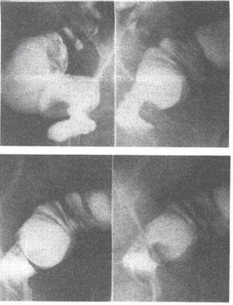
A、肠套叠
B、肠扭转
C、先天性肠发育不良
D、先天性巨结肠
E、结肠癌

15.男，25岁，外伤后摄片，结合图像，最可能的诊断是（） 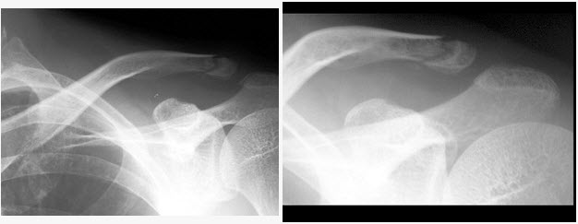
A、肋骨骨折
B、锁骨骨折
C、原发性气胸
D、肋骨骨折伴气胸
E、锁骨骨折伴气胸

16.患者女性，30岁。间断性上腹痛4年，今日腹痛变为胀痛，出现呕吐，两大，呕吐物为隔夜宿食。查体：上腹部有振水音，转动体位，症状不能缓解，最可能的诊断是（）。
A、肠系膜上动脉综合征
B、胃黏膜脱垂
C、消化性溃疡合并幽门梗阻
D、胃癌
E、胃下垂

17.肾细胞癌的影像检查中，哪些表现最为常见（）
A、坏死、出血、非均质强化的肿块
B、囊性变并均质强化
C、不均质肿块并均质强化
D、囊变、钙化无强化
E、钙化囊变不伴有强化

18.男性，42岁。患哮喘十年余，近三年经常夜间感口苦、烧心。体检：气管居中，双肺叩诊过清音，双肺可闻及干啰音，腹部检查未见异常。氧饱和度68％。可能的胃食管反流病的并发症是（）
A、食管癌
B、食管贲门矢弛缓症
C、慢性胃炎
D、上消化道出血
E、食管憩室炎

19.男，38岁，咳嗽、胸痛、咯血1天，X线检查如图，最可能的诊断是（） 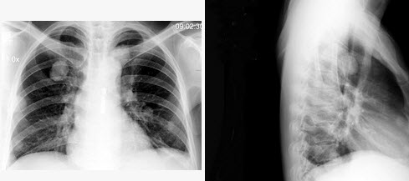
A、炎性假瘤
B、原发性肺癌
C、肺结核球
D、肺转移瘤
E、结节病

20.男，78岁，发现颈部及腋窝数个肿大的包块，根据所示图像，最可能的诊断是（）
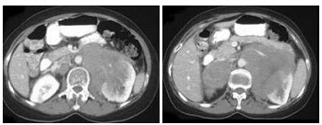
A、肾癌
B、肾转移癌
C、肾淋巴瘤
D、肾上腺癌
E、肾恶性纤维组织细胞瘤

21.在上消化道大出血中，出现哪几项提示预后不良或危险性增高（）
A、本次出血量大
B、高龄患者
C、特殊病因和部位的出血（如：肝硬化导致出血）
D、有严重伴随病
E、已多次反复出血

22.提示心室梗死可能合并心房梗死的心电图表现是（）
A、心电图系列检查发现PR段升高>0.05mV或压低>0.1mV
B、心电图系列检查中ST段有动态变化
C、P波增宽呈切迹，无动态变化
D、病理性Q波进行性加深
E、出现较为持久的室性心律失常

23.引起空腹和夜间胃酸分泌增高的是（）
A、胃癌
B、促胃液素瘤
C、胃溃疡
D、十二指肠溃疡
E、慢性浅表性胃炎

24.患者女性，35岁，8个月前曾因葡萄胎行清宫，现再次出现阴道不规则出血，间断痰中带血丝，妇检示：阴道壁可见紫蓝色结节，胸片见双肺团块状影，查血HCG://＞100000U/L，阴道壁结节活检示未见绒毛结构。
支持上述诊断的依据除外（）。
A、痰中带血
B、8个月前曾发生葡萄胎
C、胸片见团块状影
D、阴道壁见紫蓝色结节
E、活检病理未见绒毛结构

25.患者．男性，29岁，右下腹痛，腹泻2年，无蕾黄脓血便。首选治疗药物是（）
A、柳氮磺胺吡啶
B、氟哌酸
以上内容仅为本文档的试下载部分，为可阅读页数的一半内容。如要下载或阅读全文，请访问：https://d.book118.com/088046051067006030

